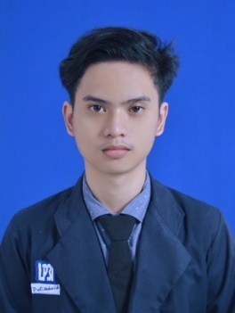

* **Kompeten Unit Kompetensi : Operator Komputer**

2017

* **Kompeten Unit Kompetensi : Database Administrator**

2018

ACHIEVEMENTS

IT

Risman Aktarisawan Putra

PENGALAMAN KERJA

* 2013 – 2016 : SMA NEGERI 1 CITEUREUP
* 2016 : POLITEKNIK LP3I JAKARTA
* Ms. Ofiice Word
* Ms. Office Excel
* Database(Acces,Mysql )
* Web Programming
* HTML
* CSS
* PHP

KEMAMPUAN

PENDIDIKAN

**Alamat**

**Tanggal Lahir**

23 April, 1998

**Jenis Kelamin**

Laki-laki

Phone : +62 822 9716 3074 E-mail : akta62@gmail.com